Скульптура (2 «г» класс)
Живопись (2 «г» класс)
Скульптура (3 «б» класс)
Живопись (3 «в» класс)
План дистанционной работы преподавателя Литвиновой Евгении Юрьевны
Название предпрофессиональной/общеразвивающей программы «Живопись», «Декоративно-прикладное искусство»

День недели: понедельник
Предмет | Класс | Дата  (день недели) | Описание  Задание на дистанционное обучение | Ресурс  Обратная связь
Скульптура | 2 «г» | Понедельник  27.04.2020 | Тема: «Лепка персонажа из произведений Андерсена в среде (человек)» работа рассчитана на 4 урока.  4-й урок – завершение лепки персонажа из сказок Андерсена. Уточнение деталей. Сфотографировать и прислать преподавателю для получения рекомендаций и оценки.  Пример:  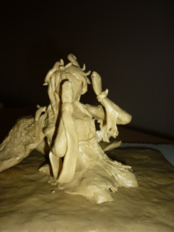 | Литвинова Евгения Юрьевна  https://vk.com/id61293799  gudvina59@mail.ru
Живопись | 2 «г» | Понедельник  20.04.2020 | Тема: «Натюрморт из двух предметов на светлом фоне» работа рассчитана на 6 часов  1-й урок – составить натюрморт из двух предметов на светлом фоне и начать построение, формат А3.  2-й урок – продолжение построения предметов в плоскости рисунка с передачей перспективных изменений и начать писать в красках. Сфотографировать и прислать преподавателю для получения рекомендаций  Пример:  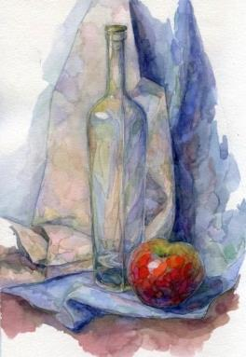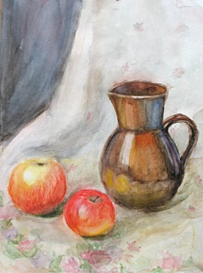 | Литвинова Евгения Юрьевна  https://vk.com/id61293799  gudvina59@mail.ru
Скульптура | 3 «б» | Понедельник  27.04.2020 | Тема: «Архитектурный объект» работа рассчитана на 8 часов.  7-й урок - соединяем детали между собой для получения композиции.  8-й урок – завершаем работу. Сфотографировать и прислать преподавателю для получения  рекомендаций и оценки.  Пример:  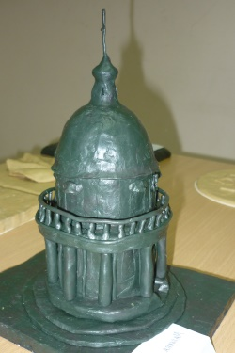 | Литвинова Евгения Юрьевна  https://vk.com/id61293799  gudvina59@mail.ru
Живопись | 3 «в» | Понедельник  27.04.2020 | Тема: «Натюрморт из трех предметов с темной драпировкой» рассчитан на 6 часов  1-й урок - составить натюрморт из трех предметов на темном фоне и начать построение, формат А3.  2-й урок - продолжение построения предметов в плоскости рисунка с передачей перспективных изменений начать в красках. Сфотографировать и прислать преподавателю для получения рекомендаций  Пример:  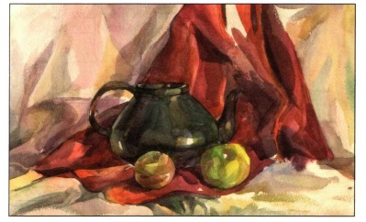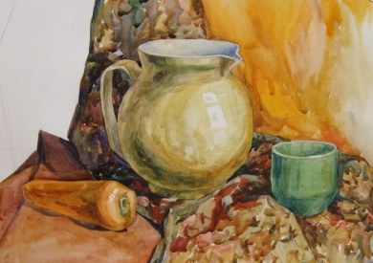 | Литвинова Евгения Юрьевна  https://vk.com/id61293799  gudvina59@mail.ru

Рисунок (2 «г» класс)
Скульптура (4 «в» класс)
Рисунок (3 «в» класс)
План дистанционной работы преподавателя Литвиновой Евгении Юрьевны
Название предпрофессиональной/общеразвивающей программы «Живопись», «Декоративно-прикладное искусство»

День недели: вторник
Предмет | Класс | Дата  (день недели) | Описание  Задание на дистанционное обучение | Ресурс  Обратная связь
Рисунок | 2 «г» | Вторник  28.04.2020 | Тема: «Натюрморт из двух предметов на светлом фоне» рассчитано на 6 часов  3-й урок – продолжаем построение предметов на плоскости.  4-й урок – продолжение построения предметов в плоскости рисунка с передачей перспективных изменений. Передача теней. Сфотографировать и прислать преподавателю для получения рекомендаций  Пример:  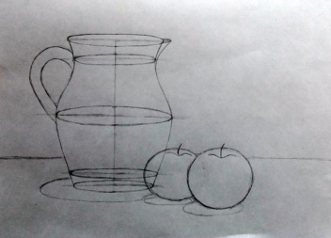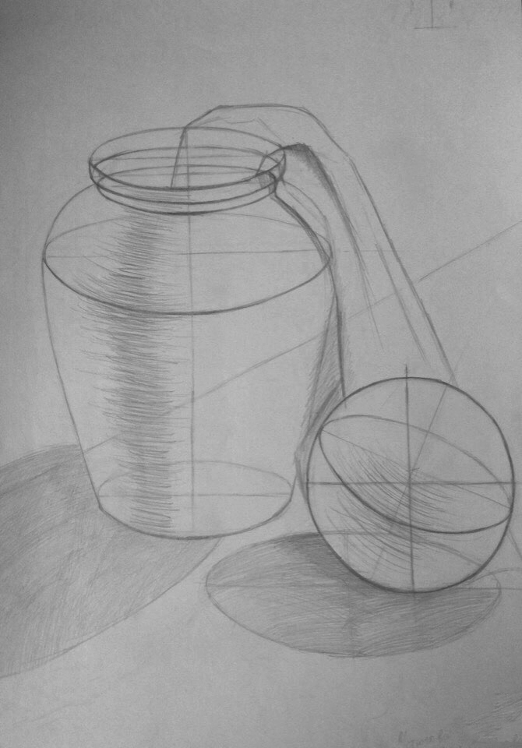 | Литвинова Евгения Юрьевна  https://vk.com/id61293799  gudvina59@mail.ru
Скульптура | 4 «в» | Вторник  28.04.2020 | Тема: «Лепка характерного персонажа (человека) – литературного героя. Работа рассчитана на 8 часов.  7-й урок – продолжение работы, проработка деталей  8-й урок – завершение лепки персонажа. Сфотографировать работу и прислать преподавателю для получения рекомендаций и оценки.  Пример:  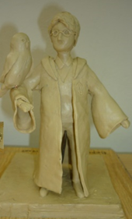 | Литвинова Евгения Юрьевна  https://vk.com/id61293799  gudvina59@mail.ru
Рисунок | 3 «в» | Вторник  28.04.2020 | Тема: «Натюрморт из трех предметов со светлой драпировкой». Работа рассчитана на 6 часов.  3-й урок - составить натюрморт из трех предметов со светлой драпировкой и начать построение, формат А3.  4-й урок – продолжение построения предметов в плоскости рисунка с передачей перспективных изменений. Сфотографировать и прислать преподавателю для получения рекомендаций  Пример:  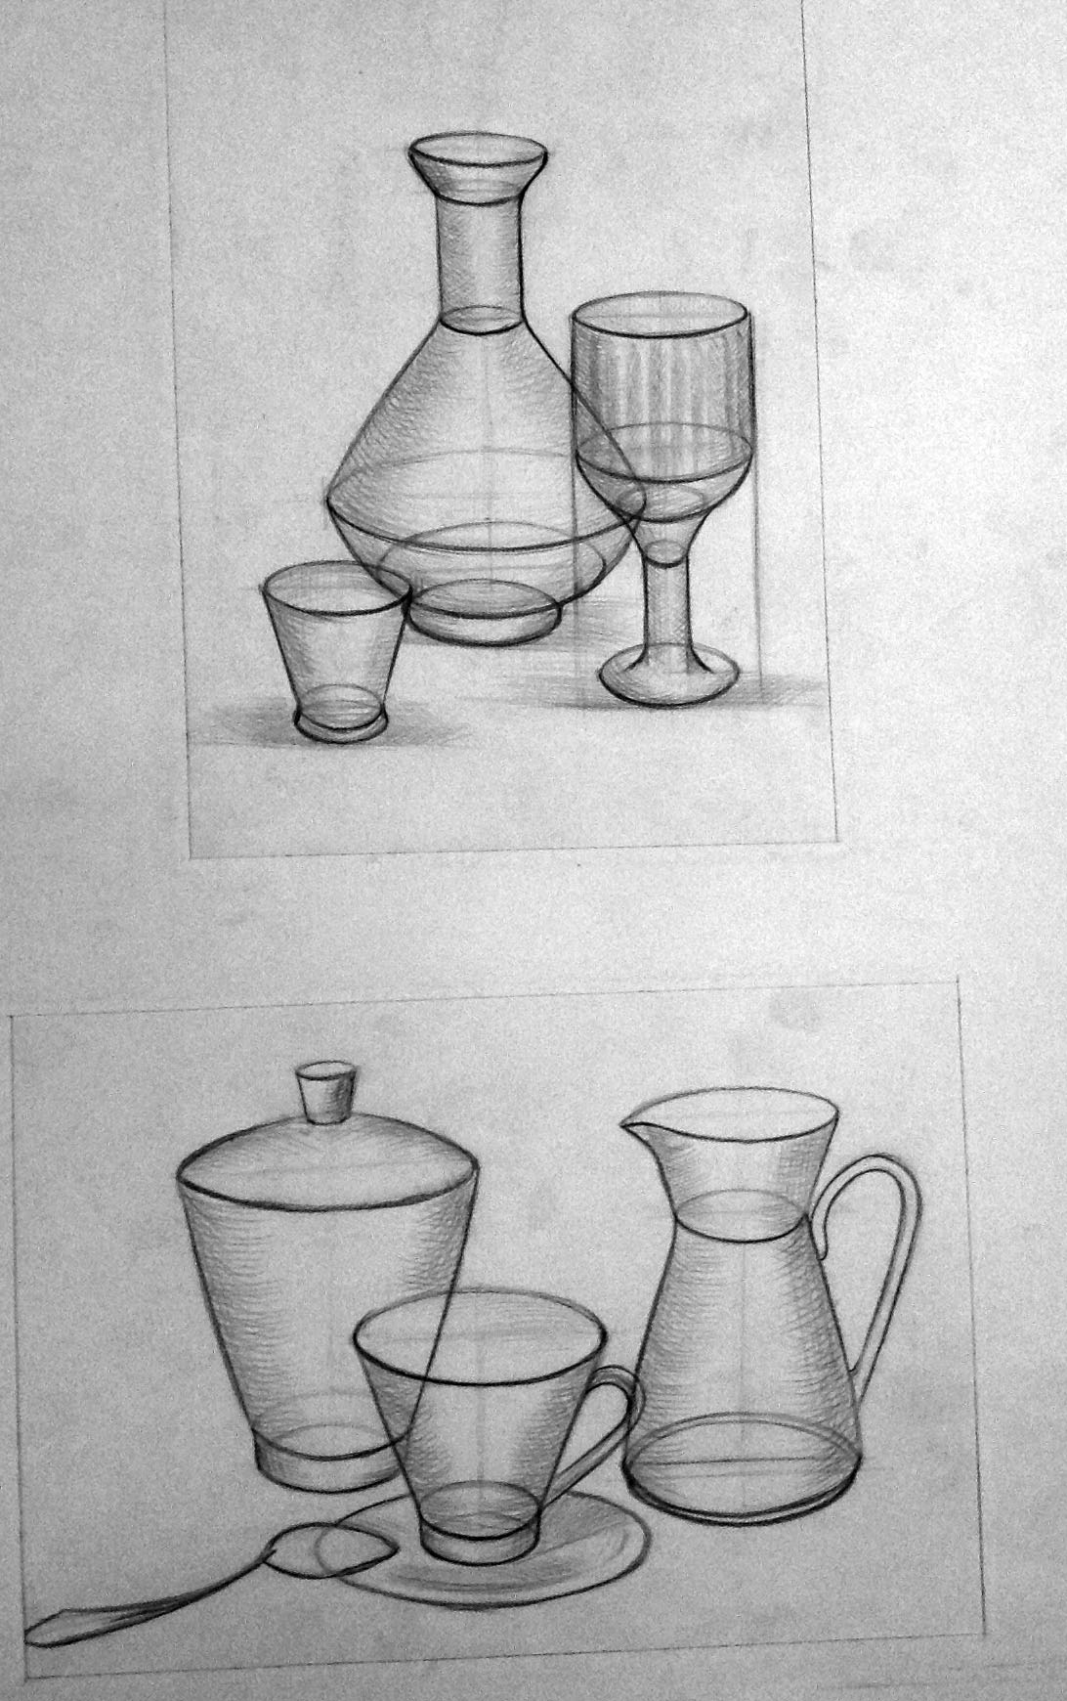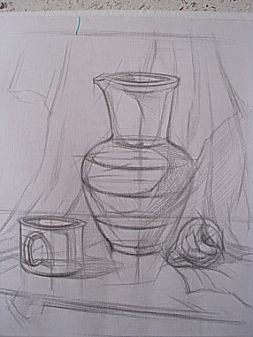 | Литвинова Евгения Юрьевна  https://vk.com/id61293799  gudvina59@mail.ru

Скульптура (4 «а» класс)
Скульптура (3 «а» класс)
Скульптура (2 «в» класс)
План дистанционной работы преподавателя Литвиновой Евгении Юрьевны
Название предпрофессиональной/общеразвивающей программы «Живопись», «Декоративно-прикладное искусство»

День недели: среда
Предмет | Класс | Дата  (день недели) | Описание  Задание на дистанционное обучение | Ресурс  Обратная связь
Скульптура | 4 «а» | Среда  29.04.2020 | Тема: «Лепка характерного персонажа (человека) – литературного героя. Работа рассчитана на 8 часов.  7-й урок – продолжение работы, проработка деталей  8-й урок – завершение лепки персонажа. Сфотографировать работу и прислать преподавателю для получения рекомендаций и оценки.  Пример: | Литвинова Евгения Юрьевна  https://vk.com/id61293799  gudvina59@mail.ru
Скульптура | 3 «а» | Среда  29.04.2020 | Тема: «Архитектурный объект» работа рассчитана на 8 часов.  7-й урок - соединяем детали между собой для получения композиции.  8-й урок – завершаем работу. Сфотографировать и прислать преподавателю для получения  рекомендаций и оценки.  Пример: | Литвинова Евгения Юрьевна  https://vk.com/id61293799  gudvina59@mail.ru
Скульптура | 2 «в» | Среда  29.04.2020 | Тема: «Лепка персонажа из произведений Андерсена в среде (человек)» работа рассчитана на 4 урока.  4-й урок – завершение лепки персонажа из сказок Андерсена. Уточнение деталей. Сфотографировать и прислать преподавателю для получения рекомендаций и оценки.  Пример: | Литвинова Евгения Юрьевна  https://vk.com/id61293799  gudvina59@mail.ru

